**Bài tập: intsyst01**  
**Họ tên: Nguyễn Quang Thắng – B21DCCN669**

1. **Xây dựng các mô hình DL**:
   * Keras với 5 layer

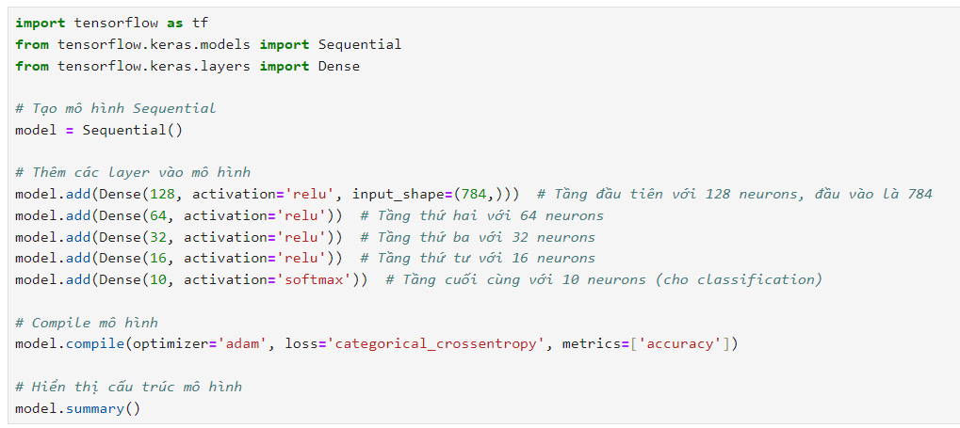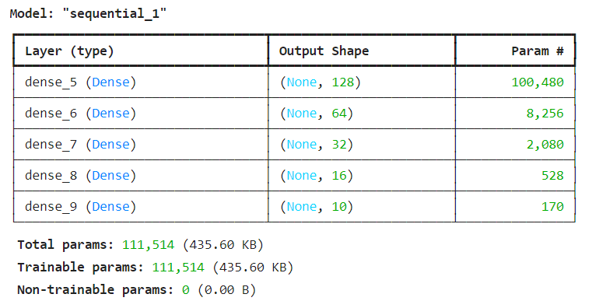

* + CNN với 5 layer

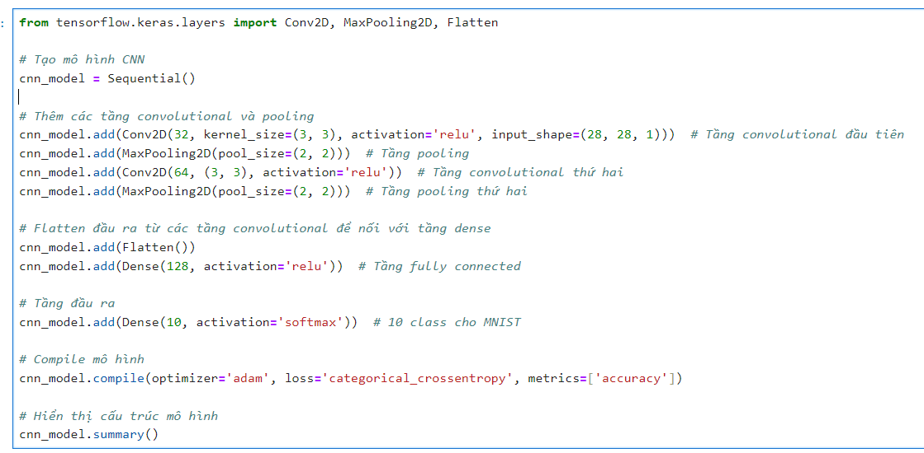

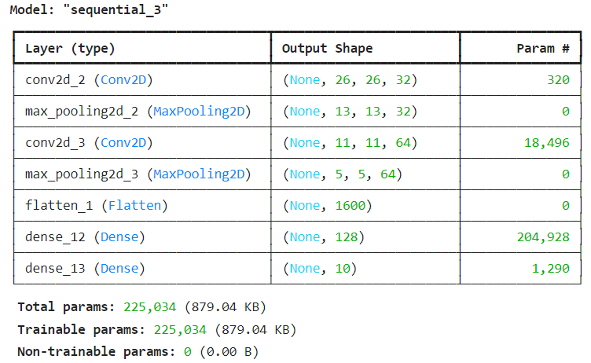

* + RNN

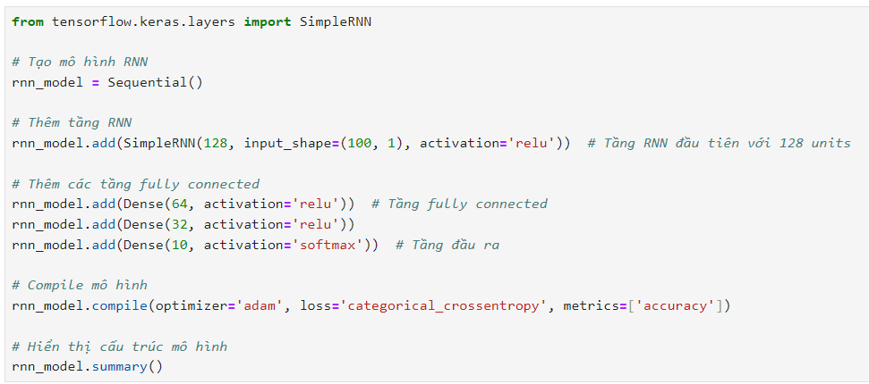

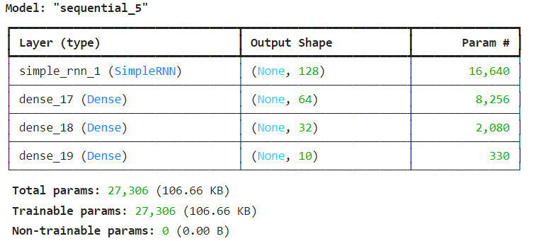

* + Xử lý các tập Data: MNIST, IMDB, Dự đoán giá nhà Boston.

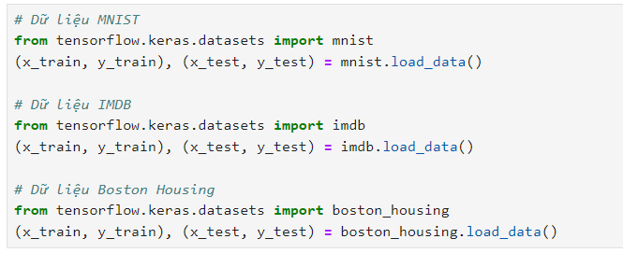

1. (Chapters 2, 4) Giải thích chi tiết các khái niệm:
   * Epoch
   * Batch
   * Training, Validation, Test Datasets
   * Training/Validation/ Test Data + Validation là gì?
   * Test là gì?
2. **Sử dụng các đồ thị để đánh giá**:
   * Loss
   * Accuracy
   * MAE
   * MSE
   * RMSE
   * Sử dụng hàm show() và các dạng Plot.
3. **Giải thích kiến trúc CNN, RNN**.